M A N A G E M E N T A C A D E M Y® SAVOIR-FAIRE


SF10B – Comment amener les Employés à donner le Meilleur d’eux-mêmes – Compétence Motivation


Page 2

Comment amener les employés à donner le meilleur d’eux-mêmes

“Nos occasions de bien faire les choses, ce sont nos talents.”
— Cotton Mather, Théologien

Objectifs de formation de la session
En participant à cette session vous pourrez :
- Voir comment le fait d’être “attentif à ce qui est grand en eux” peut être bénéfique tant à vous-même qu’à votre entreprise, votre service ou votre groupe de travail.
- Comprendre la différence entre un leader “Contenu” et un leader “Contagieux”.
- Apprendre à identifier les points forts des gens, à les évoquer et à avoir une attente de résultats basés sur ces points forts.

Ouverture de la session

Complétez les étapes suivantes puis discutez de vos réponses en petits groupes.
- À l’aide de votre main dominante, énumérez trois de vos points forts personnels :

- À l’aide de votre main non dominante, énumérez trois points forts de votre entreprise :

REMARQUES:

Guide de formation
comment amener les employés à donner le meilleur d’eux-mêmes

Complétez les espaces vides pendant la présentation
Page 3


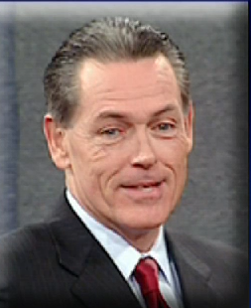
avec John Hersey

Veuillez remplir les espaces vides pendant que vous regardez la présentation.

- Un Leader contagieux se définit comme “quelqu’un qui a la conviction que sa tâche première est de promouvoir une _________________ permettant aux gens d'atteindre leur _________________maximum.” Inversement, les leaders contenus sont des leaders préoccupés par leurs propres performance et résultats. L’Animateur nous explique que le leadership contagieux est un processus créatif qui consiste à créer un environnement fertile permettant aux gens talentueux de travailler au mieux de leurs capacités.
- Les leaders contagieux mettent l’accent sur les _________________ des gens. Les leaders contenus se fixent sur les faiblesses des gens.
- L’Animateur met en avant les Six avantages que procure le fait d’être attentif à ce qui est grand en eux, y compris :
- Une plus grande confiance des employés en eux-mêmes.
- Le développement d’une culture où les gens mettent l’accent sur ce qui est _________________.
- Davantage d’innovation et de créativité.
- Limitation du risque de conflit.
- Augmentation de la productivité.
- Incitation des employés à rester.
L’Animateur explique qu’il existe Trois étapes pour être attentif à ce qui est grand en eux.
L’étape No. 1 consiste à _________________ les points forts de chaque employé. Il s’agit pour cela de déterminer ses capacités techniques, son attitude et /ou sa conduite.
- L’étape No. 2 consiste à _________________ ces points forts chaque fois que cela est possible.
- L’étape No. 3 consiste à _________________ basés sur ces points forts. Les leaders contagieux ont des exigences et des attentes très fortes, et font savoir à leurs employés qu’ils ont confiance en eux pour mettre leurs points forts au service de ces attentes.

Résumé & mise en pratique
comment amener les employés à donner le meilleur d’eux-mêmes
En écoutant et en regardant la présentation, vous penserez à des moyens d’en appliquer les points clés à votre équipe ou votre entreprise. Notez vos idées dans les espaces ci-dessous. Vous pourrez vous référer à cette page pour revoir les points clés et animer des discussions lors de vos réunions en interne.

Page 4



Résumé des points clés | Exemples/Mise en pratique dans mon entreprise
Etre attentif à ce qui est grand en eux comme “l’habitude de mettre l’accent sur les points fort des individus.”
Un LEADER CONTAGIEUX est défini comme : “quelqu’un qui a la conviction que sa tâche est de promouvoir une culture permettant aux gens d'atteindre leur potentiel maximum.”
Les leader contagieux mettent l’accent sur les points forts des gens.
John Hersey met en avant les Six avantages que procure le fait d’être attentif à ce qui est grand en eux, y compris :
A. Une plus grande confiance des employés en eux-mêmes.
B. Le développement d’une culture où les gens mettent l’accent sur ce qui est réalisable.
C. Davantage d’innovation et de créativité.
D. Limitation du risque de conflit.
E. Augmentation de la productivité.
F. Incitation des employés à rester.
Il existe Trois étapes pour être attentif à ce qui est grand en eux. L’étape No. 1 consiste à identifier les points forts de chaque employé.
L’étape No. 2 consiste à évoquer ces points forts chaque fois que cela est possible.
L’étape No. 3 consiste à avoir une attente de résultats basés sur ces points forts. Les leaders contagieux ont des exigences et des attentes très fortes, et font savoir à leurs employés qu’ils ont confiance en eux pour mettre leurs points forts au service de ces attentes.

Discussion de groupe sur les idées clés et leur mise en pratique
Page 5


Dans l’espace prévu ci-dessous, faites une liste des idées exposées dans la présentation qui vous semblent les plus importantes et expliquez comment vous pouvez les mettre en pratique dans votre travail. Discutez ensuite de vos idées en petits groupes.

Exercice No. 1
Page 6



Vous recevrez quatre cartes pour cet exercice.
- Sur chaque carte, indiquez en grosses lettres une chose que vous savez bien faire en dehors des activités habituellement liées à votre travail (par ex. pâtisserie, mécanique, jardinage).
- Comme on vous l’a indiqué, déplacez-vous dans la pièce pour former une équipe de gens qui sont également doués pour les mêmes activités que vous. Vos cartes devraient vous aider à identifier les autres personnes qui possèdent les mêmes points forts que vous.
- Lorsque vous avez trouvé votre équipe :
- Parlez de l’activité que vous savez bien faire et identifiez des “points forts complémentaires” possibles pour votre équipe.
- Préparez-vous à faire connaître les points forts de votre équipe à l’ensemble de l’assistance.
Une fois cet exercice terminé, répondez individuellement aux questions ci-dessous. Préparez-vous à discuter de vos idées avec le groupe.
Quels sont les moyens permettant d’identifier les points forts des individus au sein de notre entreprise, service ou groupe de travail ?

Décrivez l’exemple d’une personne qui a su appliquer avec succès ses propres points forts dans ses responsabilités au travail.

Donnez un exemple où les points forts complémentaires des membres d’une équipe ont permis à cette dernière de réussir.

Exercice No. 2
Page 7

Premièrement, dans la colonne “Personne” ci-dessous, notez le nom de cinq personnes qui travaillent directement sous vos ordres.
 | Personne : | poste :  Attributions :
1.
2.
3.
4.
5.
Deuxièmement, parmi les cinq personnes que vous avez indiquées, laquelle choisiriez-vous en premier pour gérer chacune des situations ci-dessous ? Attribuez chaque situation à l’une des cinq personnes. Reportez le nombre de chaque attribution dans la colonne “ATTRIBUTION” ci-dessus. Si certaines de ces situations ne s’appliquent pas à votre travail, notez S/O pour “sans objet.”
Situations
- Un client fou de rage qui a besoin d’être calmé.
- Un problème qui nécessite une solution créative.
- Un client qui a besoin d’être persuadé d’acheter.
- Un client qui a besoin de se sentir apprécié.
- Un problème technique dans votre service.
- Une tâche très spécifique comportant de nombreux petits détails.
- Un rapport à relire.
- Gérer un projet sur six mois.
- Trouver des idées pour une nouvelle méthode ou un nouveau système.
- Avoir une vision stratégique de la direction que doit prendre votre entreprise.
- Faire des présentations devant des clients potentiels.
- Choisir un nouvel employé.
- Se procurer du matériel difficile à trouver.
- Créer un site Web.
- Résoudre un problème avec des travailleurs manuels.
- Préparer la fête annuelle.
- Coordonner votre calendrier de travail.
- Vous remplacer lorsque vous êtes absent.

Exercice No. 2 - suite
Page 8

En prenant les mêmes cinq personnes que vous aviez sélectionnées en haut de la page 6, notez quels sont, selon vous, les principaux points forts de chaque personne.
 | Personne : | point fort :
1.
2.
3.
4.
5.
Quand vous aurez terminé, pensez aux questions suivantes. Préparez-vous à discuter de vos réponses avec votre groupe.
- Chaque personne a-t-elle l’occasion d’utiliser ses principaux points forts dans son travail ?

- Les attributions de la page précédente ont-elles été réparties de manière égale ? Qu’avez-vous retiré de ce processus ?

- Les responsabilités peuvent-elles être modifiées de façon à mettre davantage l’accent sur les points forts de ces personnes ?

Exercice No. 3
Page 9

Veuillez étudier le scénario ci-dessous puis répondre aux questions qui suivent.
Imaginez que l’on vous a promu ou affecté à un nouveau poste au sein de votre entreprise. L’entreprise pense un tel bien de vous qu’elle vous a proposé deux travails différents et vous demande à présent d’en choisir un. Les deux postes rapportent le même salaire. Selon celui que vous choisirez, vous serez directement sous les ordres de Président A ou de Président B décrits ci-dessous.
Président A s’occupe d’un service nécessitant le type de travail que vous aimez vraiment faire. Vos études, qualifications et expériences passées sont toutes liées à ce domaine d’activité. Vous êtes tout à fait qualifié pour le poste et vous êtes sûr de bien faire le travail. Président A passe pour être un leader axé sur les détails, quelqu’un qui contrôle tout ce qui entre dans l’aire de ses responsabilités. Il déteste les faiblesses. Dès qu’il en a identifié une chez l’un de ses employés, il s’assure que celui-ci a reçu la formation nécessaire pour dépasser cette faiblesse. Il accepte facilement les conflits car il pense que seuls les gens faibles évitent les conflits. Il ne s’attend pas à ce que les gens faibles restent très longtemps dans son service.
Président B s’occupe d’un domaine qui est franchement moins stimulant pour vous. C’est cependant un secteur dont le rôle pourrait rapidement évoluer et devenir un élément essentiel de l'organisation – si les bonnes personnes sont choisies pour y travailler. Président B passe pour être un homme qui prend le temps de discuter et de considérer les choses. Il prend le temps de connaître personnellement ses employés, notamment leurs points forts et leurs faiblesses. Son service s’appuie sur les points forts des gens avec qui il travaille. Il s'efforce de réduire les conflits et essaie de développer une culture d’entreprise dans son service.
1. Préféreriez-vous travailler pour Président A ou pour Président B?

2. Pourquoi ?

Discutez de vos réponses en petits groupes.
Exercice No. 4
Page 10

Dans sa présentation vidéo, John Hersey explique que les trois étapes pour être attentif à ce qui est grand en eux sont : 1. Identifier les points forts de chaque employé ; 2. Évoquer ces points forts chaque fois que c’est possible ; et 3. Avoir une attente de résultats basés sur ces points forts.
En travaillant en petits groupes, utilisez les espaces ci-dessous pour créer une liste de mesures à prendre spécifiques (pas des idées générales ni philosophiques) pour chacune des trois étapes permettant d’être attentif à ce qui est grand en eux. Préparez-vous à discuter de vos idées avec l'ensemble du groupe.
Étape no. 1 – Identifier les points forts de chaque personne.
Mesures à prendre:

Étape no. 2 – Évoquer ces points forts chaque fois que c’est possible.
Mesures à prendre:

Étape no. 3 – avoir une attente de résultats basés sur ces points forts.
Mesures à prendre:

Page 11

Notes :

Page 12


Plan d’action personnel

Nom : Employeur :
Date :

Meilleure(s) idée(s) de mise en pratique :

Mesures à prendre :
1.

2.

3.

Résultats/impact attendus, tant pour l’individu que pour l’employeur (par ex. économie de coûts, augmentation du revenu) :

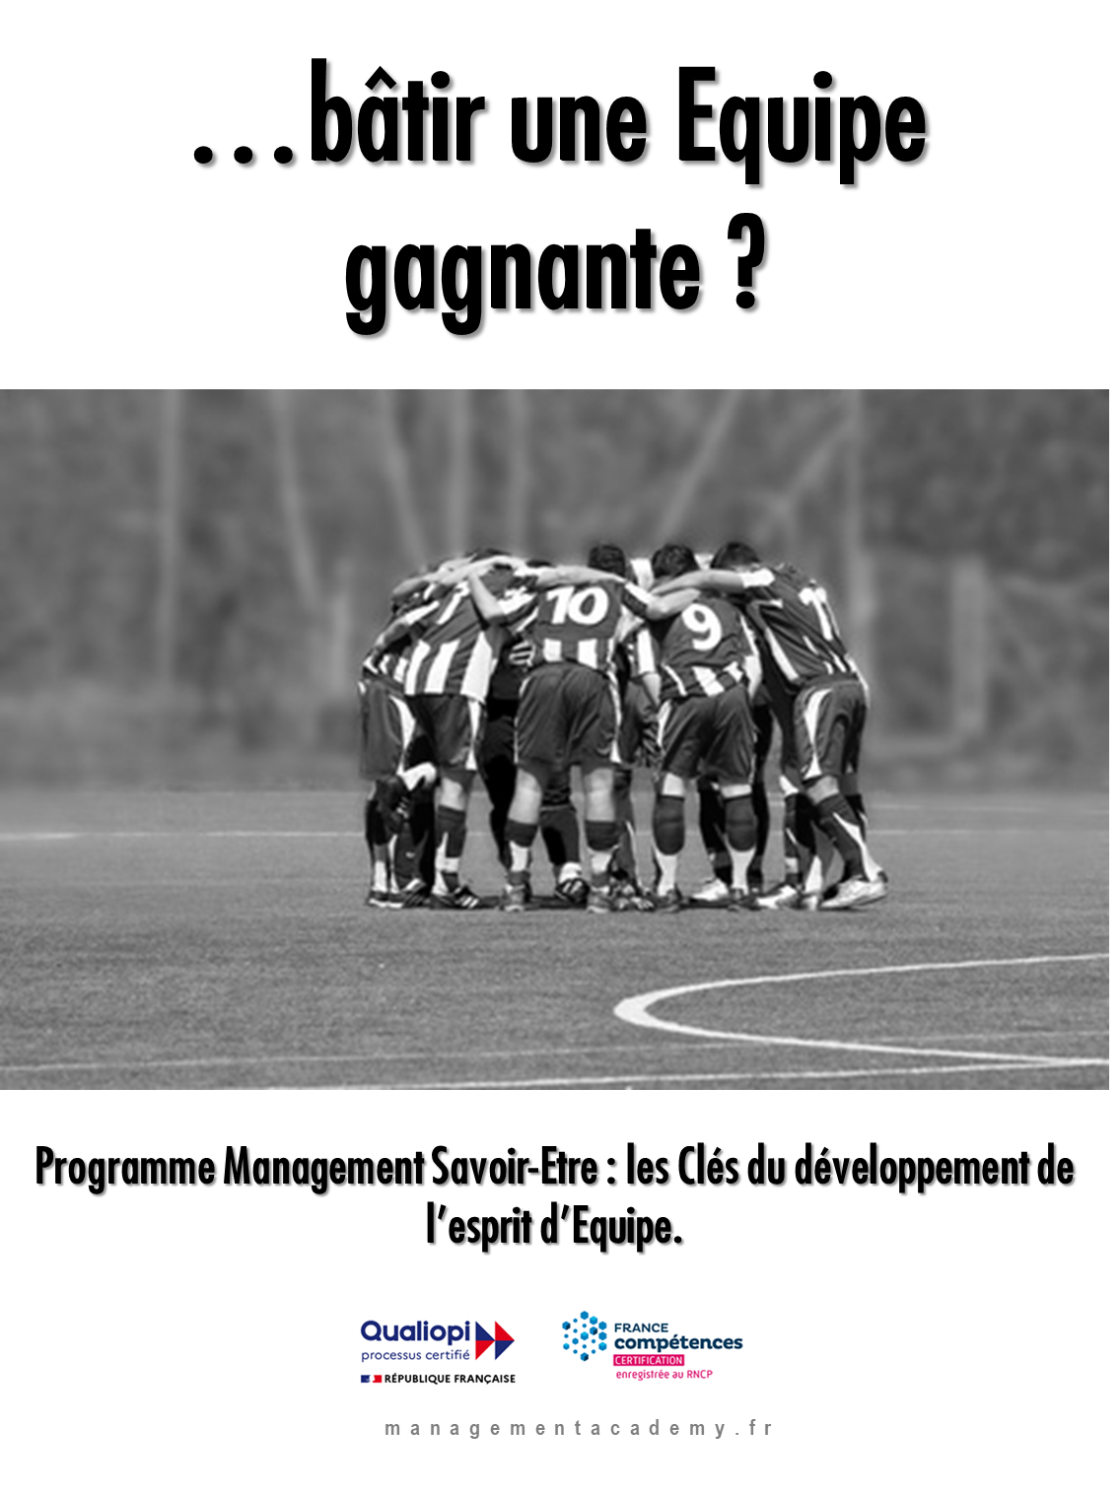

Page 14

MON OBJECTIF | ACTIONS PLANIFIEES ET OUTILS DE MESURE | DATE DE DEBUT | DATE DE FIN
- ____________________________  ________________________________  ________________________________  ________________________________  ________________________________  ________________________________  ________________________________  Cibles Quantitatives/Qualitatives à atteindre :  €gagnés ou % des Ventes : _______________________________  Réduction de Coûts ou % :  _______________________________  Autres : ________________________ | - ______________________________________  __________________________________________  - ______________________________________  __________________________________________  - ______________________________________  __________________________________________  - ______________________________________  __________________________________________  - _____________________________________  _________________________________________  Outils de Mesure :  - ____________________________________  - ____________________________________  - ____________________________________
Complétez le Plan d’Action Ci-dessous pour atteindre votre Objectif. Celui-ci doit être Spécifique + Mesurable + Atteignable + Relié à la Stratégie de l’Entreprise + Temporel.

Page 15

ANALYSE DES FACTEURS DE SUCCES | ANALYSE DES OBSTACLES
1. ________________________________________  ____________________________________________  ____________________________________________  2. ________________________________________  ____________________________________________  ____________________________________________  3. ________________________________________  ____________________________________________  ____________________________________________  4. _________________________________________  ____________________________________________  ____________________________________________  5. ________________________________________  ____________________________________________  ____________________________________________ | 1. ________________________________________  ____________________________________________  ____________________________________________  2. ________________________________________  ____________________________________________  ____________________________________________  3. ________________________________________  ____________________________________________  ____________________________________________  4. _________________________________________  ____________________________________________  ____________________________________________  5. ________________________________________  ____________________________________________  ____________________________________________

